УПУТСТВО ЗА ПИСАЊЕ РАДОВА – НАСЛОВ РАДА
(TNR 13 pt BOLD, 80 pt пре и 15 pt размак после последње линије)
(Први аутор) Име Презиме,Назив институције (TNR 11 pt Italic),
(Други аутор) Име Презиме, Назив институције (TNR 11 pt Italic),
(Трећи аутор) Име Презиме,Назив институције (TNR 11 pt Italic)
(TNR 12 pt)
(TNR 12 pt)
Резиме: Ово упутство садржи инструкције за припрему радова за Зборник радова Другог научно-стручног скупа са међународним учешћем - Добра пракса у друмском саобраћају и транспорту. Молимо ауторе да технички припреме радове по угледу на текст овог упутства. Максималан број аутора на једном раду је 3 (три). Максимална дужина апстракта је 200 речи, фонт TNR 12 pt Italic (један или више параграфа), поравнање уз леву и десну маргину (Justify), писмо (Serbian Cyrillic).
Резиме не може садржати табеле, графиконе, слике и цитирања других аутора
(TNR 12 pt)
Кључне речи: прва кључна реч, друга кључна реч (максимално 5 – TNR 12 pt)

TITLE OF THE PAPER IN ENGLISH
(TNR 13 pt bold, 30 pt spacing before and 15 pt spacing after last line)
Abstract: Превести апстракт рада обима до 200 речи на енглески језик.
(TNR 12 pt)
Keywords: превести кључне речи на енглески језик.
(TNR 12pt)
- УВОД (Наслов поглавља – TNR 12 pt BOLD)
(TNR 12pt)
Комплетан рад (рукопис, цртеже, фотографије и пуна имена и презимена са афилијацијама аутора), писан у програму Microsoft Word доставити на електронску адресу конференције: skup-dp.radovi@atssb.edu.rs. Максимална дужина рада за Зборник (укључујући слике, табеле, литературу, прилоге и др.) ограничена је на максимално десет (10) страница формата А4.
(TNR 12 pt)
- ФОРМАТИРАЊЕ И ПИСАЊЕ ТЕКСТА
(TNR 12 pt)
  - Писање текста (Наслов подпоглавља – TNR 12 pt BOLD)
(TNR 12 pt)
На страницама рада, маргине са свих страна текста треба да буду по 2 cm. Текст рада куцати на српском (Serbian Latin) или (Serbian Cyrillic) или енглеском језику, фонт TNR (Times New Roman) 12 pt, са проредом 1 (Single), поравнање уз леву и десну маргину (Justify).
Размак између пасуса 12 pt (празан ред). Стране не треба нумерисати. Скраћенице и акрониме дефинисати при првој употреби у тексту, чак и ако су већ дефинисане у апстракту. Општепознате скраћенице као што су MKS, SI, TV и сл. не треба дефинисати.
(TNR 12 pt)
  - Писање израза, форматирање табела и подешавање слика
(TNR 12 pt)
Формуле куцати у самом едитору формула из Word-a (Equation Editor) или програму MathType. Подесити на следећи начин: font TNR 12pt, индекси и експоненти 10 pt, под-индекси 8 pt. Бројеве, заграде и велика грчка слова, као и операторе и функције писати нормално (не Italic); променљиве (A, B, X, Y, a, b, x, y) и мала грчка слова (α, β, γ) писати italic, а симболе вектора и матрица (Γ, A, X) писати Bold.

Формуле цитирати обичним заградама, нпр (1) и писати са нумерацијом уз десну ивицу текста, нпр:
(TNR 12 pt)
$$sin\left(\frac{a}{b}\right), lnln\left(x\right), , min, f\left(x\right)$$ | (1)
(TNR 12 pt)
Слике и дијаграме центрирати. Величине и текст на сликама и дијаграмима морају бити читљиви, фонт TNR 9 ili 10 pt. Испод сваке слике/дијаграма ставити нумерацију и кратак назив (опис), уз претходно позивање у тексту. Обавезно навести извор испод слике/дијаграма. Уколико извор подразумева веб страницу, онда је линк потребно скратити
(користити short линк).
(TNR 12 pt)
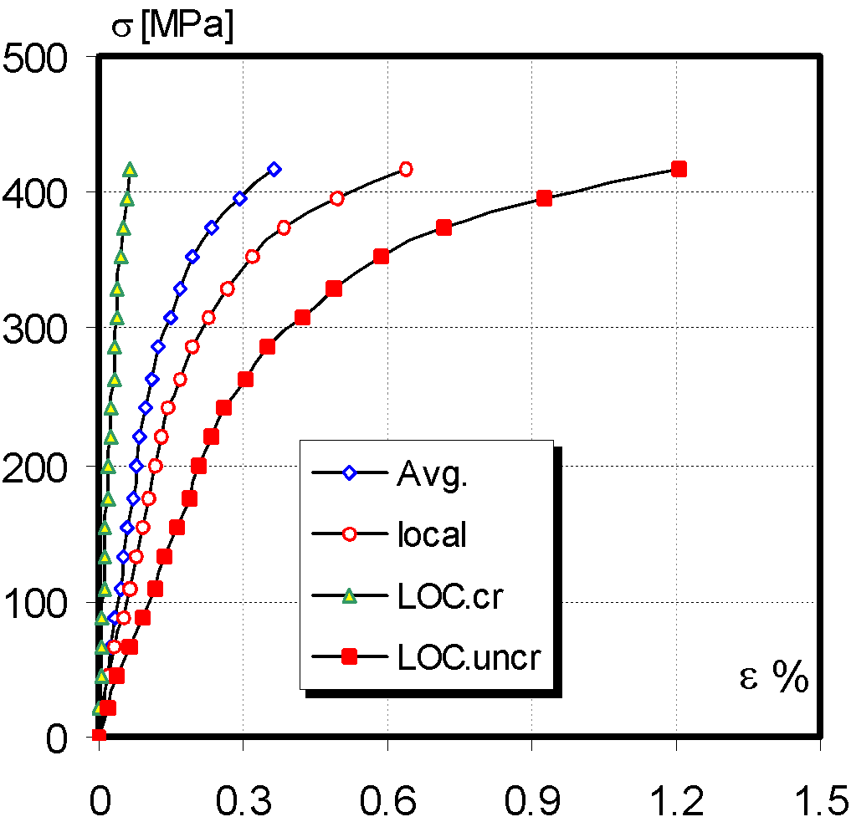
- Зависност напон-деформација (TNR 12 pt)
Извор: навести извор слике (TNR 10 pt)
(TNR 12 pt)
Слике доставити као посебне датотеке, у формату TIF или JPEG формату за случај допунске обраде (ово се посебно односи на фотографије), или у PDF формату (уколико су рађене у програмима CorelDraw или неком од програма из Adobe пакета).

Табеле треба центрирати. Величине и текст у табелама морају бити читљиви, фонт TNR 12pt, центриран по колонама. Изнад сваке табеле треба ставити нумерацију и кратак назив (извор табеле навести у загради), уз претходно позивање на табелу у тексту. Уколико извор табеле подразумева веб страницу, навести линк у скраћеном облику (користити short линк).

Пример табеле:
- Геометријски подаци (mm) (TNR 12 pt)
Извор: навести извор података (TNR 10 pt, Italic)
 |  |  | Велика | Мала
Површинска прслина | Surface crack |  | LSC | SSC
Дубина прслине | Crack depth | a | 2.5 | 1
Дужина прслине | Crack length | 2c | 8 | 8
Врх прслине | Crack tip | r | 0.1 | 0.1
Дужина МС | WM length |  | 2 | 2

- ЗАКЉУЧАК
(TNR 12 pt)
Сви радови написани у неодговарајућој форми биће враћени на дораду. Може се десити да оригинални рад буде преформатиран (по одлуци уредника).
(TNR 12 pt)

ЛИТЕРАТУРА
(TNR 12 pt)
Литературу навести на крају рада у посебном ненумерисаном делу. Неопходно је да литература буде наведена у угластим заградама коришћењем опције Литература у одељку Styles.

Референце цитирати угластим заградама по абецедном реду на следећи начин: презиме аутора, прво слово имена, година објављеног рада (TNR, мала слова 11 pt), а у наставку, назив рада у целости, назив часописа или другог извора, волумен и број часописа, пагинација. На месту референцирања, бројеве у заградама треба уписати унутар реченице нпр. [3] или на крају реченице нпр. [4,5,6]

Литература – примери:

- Презиме, И., Наслов књиге, Издавач, ISBN, Место публиковања, (YYYY)
- Презиме, И. & Презиме И.: Наслов рада, Наслов књиге, Издавач, ISBN, Место публиковања, (YYYY), pp. xxx-yyy
- Презиме, И., Презиме И.: Наслов рада са конференције, Публиковано од стране xxx xxx, Презиме, И. (Ed.), pp. xxx-yyy, ISBN, место одржавања конференције, месец и година, Издавач, Град, (YYYY)
- Презиме, И., Наслов рада, Назив часописа, Vol. (YYYY) број., pp. xxx-yyy, ISSN

Пример навођења веб странице:

- Народна Банка Србије, 2014. Власничка структура и биланс стања/успеха банака. [Интернет] Доступно: http://www.nbs.rs/internet/cirilica/50/50_5.html (Приступ: 01.05.2023.)
- Закон о безбедности саобраћаја на путевима ("Сл. гласник РС", бр. 41/2009, 53/2010, 101/2011, 32/2013 – одлука УС, 55/2014, 96/2015 – др. закон, 9/2016 – одлука УС, 24/2018, 41/2018, 41/2018 – др. закон, 87/2018, 23/2019, 128/2020 – др. закон и 76/2023)

E-mail првог аутора (TNR 10 pt)
E-mail другог аутора(TNR 10 pt)
E-mail трећег аутора (TNR 10 pt)

